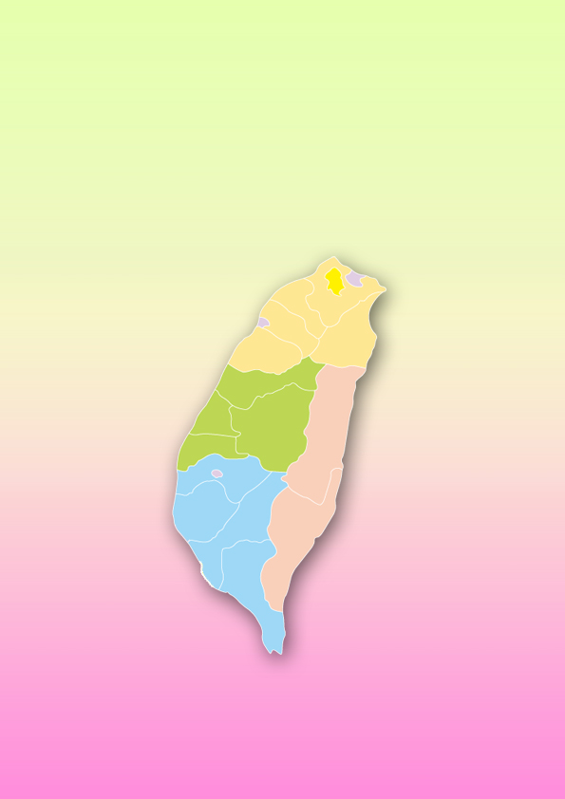

貢丸(新竹)

大雞排(台北)

檸檬愛玉(高雄)

擔仔麵(台南)南)

太陽餅(台中)中)

蜜餞(宜蘭)

麻糬(花蓮)

豬腳(屏東)

包子(台東)

肉圓(彰化)